UNIDADE 4

Sequências e regularidades

NOME: _________________________________________ N.º:______ TURMA: _________ DATA: __________
Tarefa inicial 7
- Observa a sequência de emojis seguinte.

  - Supondo que queres continuar a desenhar esta sequência, indica qual é o emoji que colocarás a seguir.

  - Qual é o emoji que ocupa a 30.ª posição? Explica o teu raciocínio.

  - Qual é o emoji que ocupa a 302.ª posição? Explica o teu raciocínio.

- Observa a sequência seguinte.
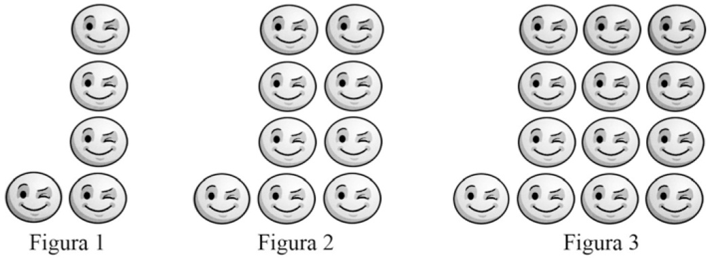
  - Quantos emojis terá a figura seguinte?

  - Quantos emojis são necessários para a construção da figura 5?

  - Para construir uma figura foram necessários 29 emojis. Qual é o número da figura?

  - Existirá uma figura com 42 emojis? Porquê?

  - Escreve a expressão geradora desta sequência.

UNIDADE 4

Sequências e regularidades

NOME: _________________________________________ N.º:______ TURMA: _________ DATA: __________
Tarefa 7A
- Para cada uma das seguintes sequências desenha o termo seguinte.
- 
- 
- Em cada uma das sequências numéricas indica os três termos seguintes.
- 3, 6, 9, 12, ...
- 4, 8, 12, 16, …
- 1, 4, 6, 9, 25, …
- 6, 11, 16, 21, …
- Observa a sequência seguinte.
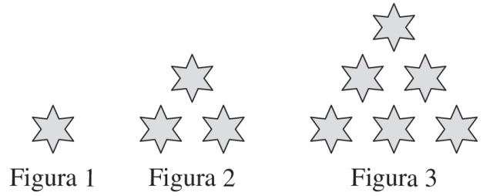
  - Quantas estrelas terá a figura 4? E a 10?

  - Qual das expressões seguintes é uma expressão geradora desta sequência?
- n² + n
- n² – n
- (n² + n) ÷ 2
- (n² – n) ÷ 2

UNIDADE 4

Sequências e regularidades

NOME: _________________________________________ N.º:______ TURMA: _________ DATA: __________
Tarefa 7B
- A seguir, está uma sequência de figuras formadas por quadradinhos.
 |  | 
Figura 1 | Figura 2 | Figura 3
  - Em cada figura, o número de quadradinhos é múltiplo de:
- n + 3 (B) 4 (C) 6 (D) 8
  - Seguindo o mesmo critério de formação, quantos quadradinhos terá a figura 5 da sequência?

  - A tabela seguinte refere-se a figuras da mesma sequência. Completa-a.
Número da figura | 1 | 2 | 3 | 4 | 6 | 10
Número de quadradinhos

  - Descobre uma regra que te permita determinar o número de quadrados de cada figura.
Adaptado da Prova de Aferição do 5.º ano, 2011
- Estabelece uma correspondência entre cada sequência de números (coluna I) e a respetiva expressão geradora (coluna II).
Coluna I |  |  | Coluna II
- 2, 4, 6, 8, 10, … |  |  | - 5n
- 5, 10, 15, 20, 25, … |  |  | - n²
- 4, 9, 14, 19, 24, … |  |  | - 2n
- 1, 4, 9, 16, 25, 36, … |  |  | - 5n – 1

